# Anleitung zur Installation des Tools PDF2Pat für Gnome

## Funktion des Tools

Das Tool ermöglicht das Scannen aus DATA VITAL am Windows PC über die Formularnummer 400. Gescannte Dokumente landen als PDF in der DV Dokumentenablage. Beim Fujitsu Scanner erfolgt eine automatische Erkennung der Papierrückseite, sofern der Twaintreiber (s.u.) entsprechend konfiguriert wird. Nicht beschriftete Seiten werden dann automatisch verworfen.

## Voraussetzungen

Alle Komponenten funktionieren unter Windows XP sowie unter Windows 7 (32 und 64 Bit Versionen).

Benötigt werden folgende Komponenten:

* Rexserver für Windows PC
* .DisplayAusgabe.sh für DATA VITAL Server
* Script xscan.sh für Linux
* Script startscan.bat für Windows
* ScandAll Pro inkl. Twaintreiber (Software zum Fujitsu Scanner)

## Installation

1. Am Windows PC
   1. Unter Windows zunächst die Scannersoftware (ScandAll Pro inkl. Twain Treiber) installieren und den Scanner testen.
   2. Im Laufwerk W: einen Ordner „Patinet“ anlegen und die Firewall für den Port des Rexservers öffnen.
   3. Den Rexserver mittels Batchdatei aus dem Autostart Ordner des Users starten.
   4. In ScandAll Pro ein Stapelscan Profil erzeugen, Screenshots hierzu siehe unten.
   5. Das Batchscript „startscan.bat“ anpassen und in C: \david hinterlegen.
2. Am Linux Server
   1. Ggf. die Firewall für den Port des Rexservers öffnen.
   2. Das Shellscript xscan.sh anpassen sowie mit chmod 0775 und chown david:users unter DAV_HOME hinterlegen.
   3. .DisplayAusgabe.sh mit chmod 0775 ins Homeverzeichnis desjenigen Users kopieren, der den Scanner nutzt und das Script in die .bash_profile eintragen. Den User danach neu anmelden.

**Hinweis: Bei SL6 Installationen ab September 2013 ist Schritt (c) nicht erforderlich, da .DisplayAusgabe.sh bereits automatisch für alle User hinterlegt ist**

## Bedienung

Pat. aufrufen, Scanvorgang mit Formularnummer 400 starten, dann den Bildschirmanweisungen folgen.

## Anlage – ScandAll Pro Profileinrichtung

* ScandAll Pro starten und über das Menü ein neues Batchscan Profil nach unten gezeigten Vorgaben anlegen.
* Der Name des Batchscan Profils muss in die startscan.bat eingetragen werden.

Screenshots:

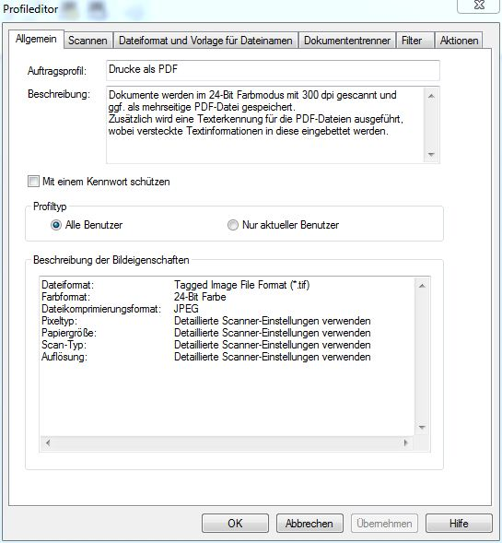

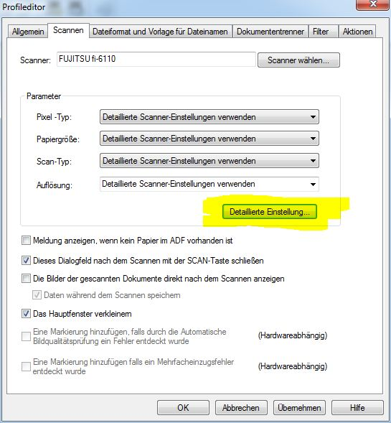

Dies sind die Einstellungen zum Twain Treiber, hier werden die Standardeinstellungen zum Scannen festgelegt.

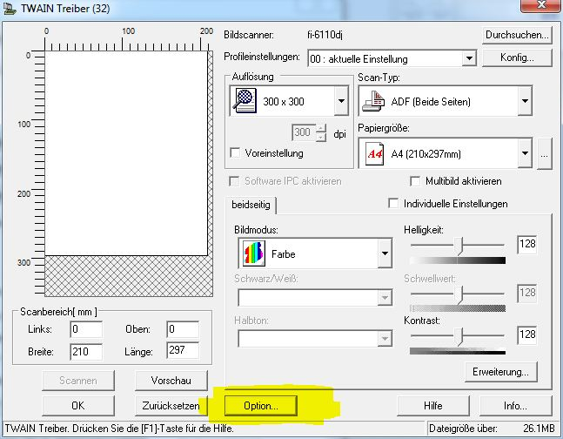

Die Sensisivität beim Duplexdruck „entscheidet“ über die Empfindlichkeit, mit welcher als leer erkannte Seiten gefiltert werden:

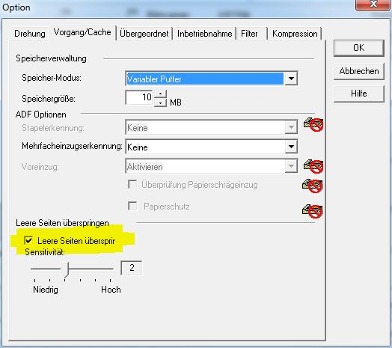

Bei einigen Scanner Modellen lassen sich in den Registern „Filter“ und „Kompression“ weitere Optionen zu OCR bzw. zur Komprimierung von PDFs einstellen.

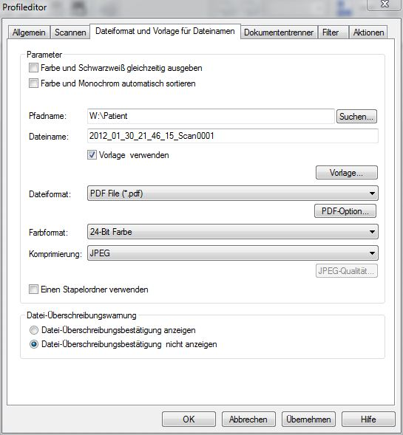

Der Dateiname ist an dieser Stelle unerheblich, da dieser durch das Scanmodul (den User) geändert wird, bevor die Einsortierung in die Dok.ablage des Patienten erfolgt.

